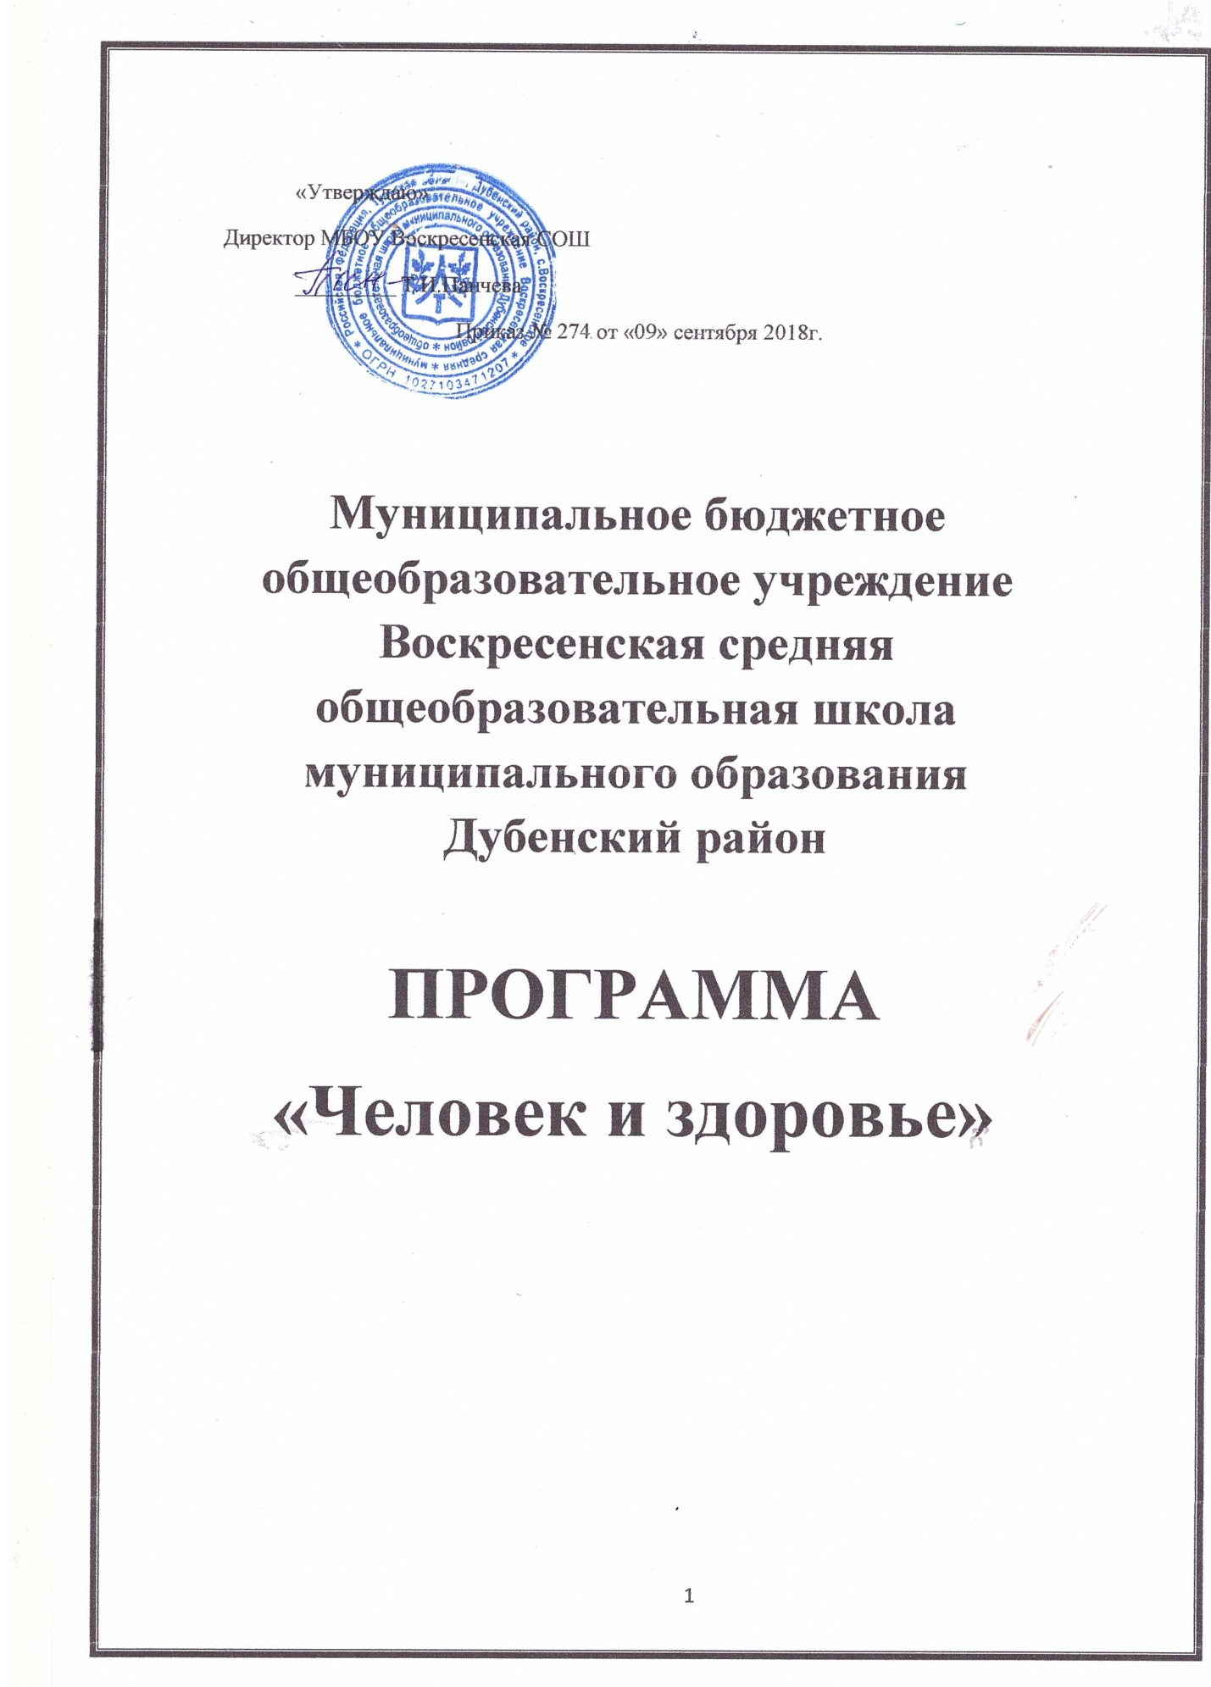

Здоровьесберегающее сопровождение образовательного процесса в МБОУ Воскресенская СОШ МО Дубенский район
Забота о здоровье является одним из приоритетов работы всего педагогического коллектива и происходит на профессиональной основе.
Цель: формирование основ профилактического мышления у детей, развитие навыков здорового образа жизни.
Согласно ст. № 12, 13, 20, 32 Закона РФ «Об образовании», где четко обозначена ответственность образовательного учреждения за жизнь и сохранность детей, укрепления здоровья детей и забота о нем - одна из главных задач школы.
Рост наркомании и, как следствие, преступности подростков сегодня выдвигают еще одну, не менее значимую , задачу перед педагогическим коллективом - совершенствование профилактической работы и правового воспитания. Наши дети сегодня - это наше общество завтра. Будет ли это общество здоровым, будет ли оно способно к воспроизводству, - об этом необходимо думать уже сегодня.
Формированию здорового образа жизни школьников может способствовать реализация школьной программы « Человек и здоровье», так как укрепление здорового образа жизни россиян возможно только на пути воспитания.
Цель программы: педагогическое обеспечение укрепления здоровья школьников.
Задачи:
- Отработать систему выявления уровня здоровья учащихся школы и целенаправленного отслеживания его в течение всего времени обучения.
- Создать условия для обеспечения охраны здоровья учащихся, их полноценного физического развития и формирования здорового образа жизни.
- Организовать систему профилактической работы по предупреждению детского травматизма на дорогах, предотвращению роста заболеваемости учащихся школы.
Основные направления работы по реализации программы:
- мероприятия по созданию условий для обеспечения охраны здоровья учащихся, их полноценного физического развития.
- Профилактическая работа по предупреждению роста заболеваемости учащихся школы.
- Профилактическая работа по предупреждению детского травматизма на дорогах.
- Профилактическая работа по предупреждению развития «вредных» привычек табакокурения, токсимании, наркомании.
- Изучение уровня здоровья учащихся школы. Принципы реализации программы.

Общая структура реализации программы «Человек и здоровье»
I. Младший школьный возраст
- Формирование навыков санитарно-гигиенической культуры.
- Пропаганда здорового образа жизни, профилактика заболеваний органов зрения, органов пищеварения, сколиоза.
- Организация работы по профилактике детского травматизма на дорогах
Классные часы | 1 -й класс  Культура питании. Уход за телом. Одеждой. Режим дня. Роль зарядки, гимнастики, бега или любых физических упражнений в жизни человека. Как необходимо сидеть за столом во время занятий. Культура чтения. Что необходимо помнить, оставаясь дома одному
праздник | «Мой друг - Мойдодыр»
Родительские  собрания | «Режим дня первоклассника», Рабочее место первоклассника»
Лекции,  встречи | Встреча учащихся и родителей с педиатром по организации медицинского обследования ребенка в школе.
конкурсы | Знатоков «Все без исключения должны знать правила дорожного движения». Рисунков «Осторожно, дети!»
Классные часы | 2-й класс  Режим дня («Каждому делу - свое время»). Роль прогулки, её сущность. Закаливание. Культура питания (о продуктах, содержащих витамины). Как вести себя за столом. Режим питания. Температура воздуха в квартире, проветривание. Как необходимо одеваться осенью (весной) и зимой. Роль физических занятий в жизни ребенка.
Праздник | «Сильнее, выше, быстрее» + занятия по ПДД
Родительские  собрания | «Зарядка и закаливание», «О необходимости соблюдения режима питания»
Лекции,  встречи | Встреча учащихся с работником ГИБДД и хирургии по вопросам детского травматизма на дорогах. Круглый стол для родителей: «Как уберечь ребенка от травм».
конкурсы | Рисунков «Я за здоровый образ жизни», «Меню второклассника, здоровое и любимое». Знатоков ПДД «Перекресток»
Классные часы | 3-4 классы  Режим работы. Утренняя гимнастика. Красиво одеваться, значит опрятно. Культура одежды. Как создать уют в детской комнате. Рабочий стол. За рабочим столом. Лекарственные растения. Профилактика простудных

 | заболеваний. Культура питания. Режим питания. Качество приготовленной пищи.
Праздники | «Дорога к победе над собой», « Веселый турград»
Занятия для родителей | Поговорим «О школьной форме» (диспут), «Режим питания ребенка. Школьный завтрак».
Встречи,  лекции | Встреча учащихся и родителей с невропатологом по вопросу «Как избежать стрессов и психических расстройств младшего школьника»
Конкурсы | Рисунков «Зеленая аптека».  Знатоков ПДД «Осторожно - движение».  Моделей школьной формы (из цикла «Фантазеры»)

- Младший подростковый (5-6 классы) возраст
- Приобщение к здоровому образу жизни.
- Организация профилактики детского травматизма на дорогах
Классные  часы | Режим дня. Режим работы и отдыха. Умение уважать режим работы и отдых других людей. Культура питания. Режим питания. Школьный завтрак. О продуктах питания. Культура одежды. Как и куда одеваться. Гигиена мальчика и девочки. Культура гигиены. Физическая культура. Спорт в жизни человека. Профилактика простудных заболеваний, заболеваний органов зрения. Походка. О вредных привычках. О вреде курения.
Занятия дл родителей | «Физическая культура и спорт», «Об особенностях физического развития младшего подростка»
Встречи,  лекции | Лекция гинеколога для мам, нарколога для пап (токсикомания).  Встреча родителей с работником 0111Ш по вопросу профилактики ранней преступности
ктд | «День здоровья в школе», «Осенний марафон». «Мама, папа, я - спортивная семья»
Конкурсы,  викторины | Конкурс плакатов «Я за здоровый образ жизни!» Конкурсы газет «По страницам «Красной книги» с.Воскресенское»

- Средний подростковый возраст (7-8 классы)
- Приобщение к здоровому образу жизни.
- Организация мероприятий по профилактике наркомании и табакокурения.
- Организация мероприятий по профилактике травматизма.
- Организация мероприятий по профилактике заболеваний органов зрения, органов пищеварения, психических расстройств.
Классные часы | Культура питания. Режим питания. Качество приготовленной пищи.
Праздники | «Дорога к победе над собой», « Веселый турград»
Занятия для родителей | Поговорим «О школьной форме» (диспут), «Режим питания ребенка. Школьный завтрак».
Встречи,  лекции | Встреча учащихся и родителей с невропатологом по вопросу «Как избежать стрессов и психических расстройств младшего школьника»
Конкурсы | Рисунков «Зеленая аптека».  Знатоков ПДД «Осторожно - движение».  Моделей школьной формы (из цикла «Фантазеры»)

- Младший подростковый (5-6 классы) возраст
- Приобщение к здоровому образу жизни.
- Организация профилактики детского травматизма на дорогах
Классные  часы | Режим дня. Режим работы и отдыха. Умение уважать режим работы и отдых других людей. Культура питания. Режим питания. Школьный завтрак. О продуктах питания. Культура одежды. Как и куда одеваться. Гигиена мальчика и девочки. Культура гигиены. Физическая культура. Спорт в жизни человека. Профилактика простудных заболеваний, заболеваний органов зрения. Походка. О вредных привычках. О вреде курения.
Занятия дл родителей | «Физическая культура и спорт», «Об особенностях физического развития младшего подростка»
Встречи,  лекции | Лекция гинеколога для мам, нарколога для пап (токсикомания).  Встреча родителей с работником ОШШ по вопросу профилактики ранней преступности
КТД | «День здоровья в школе», «Осенний марафон». «Мама, папа, я - спортивная семья»
Конкурсы,  викторины | Конкурс плакатов «Я за здоровый образ жизни!» Конкурсы газет «По страницам «Красной книги» с.Воскресенское»

- Средний подростковый возраст (7-8 классы)
- Приобщение к здоровому образу жизни.
- Организация мероприятий по профилактике наркомании и табакокурения.
- Организация мероприятий по профилактике травматизма.
- Организация мероприятий по профилактике заболеваний органов зрения, органов пищеварения, психических расстройств.

Классные  часы | Что такое здоровье? (физическое, духовное, психическое). Способы укрепления здоровья. Гармония тела. Фитотерапия. Культура питания подростка. Система питания. Культура гигиены подростка. Культура одежды, уход за телом. Подросток и никотин. Подросток и алкоголь
дискуссии | Почему люди употребляют алкоголь и курят? Человек и наркотики. Как защититься от наркотика?
Занятия для родителей | «Особенности физического и психического развития подростка 13-14 лет» (с привлечением психолога). Встречи с работниками ОППН, РОВД по вопросу профилактики преступности. Лекции нарколога по профилактике заболеваний («ранний» возраст наркомана - причины и следствия)
Конкурсы.  викторины | Зимняя спартакиада. Осенний марафон. Встречи по баскетболу, футболу.  Конкурс плакатов: Скажем наркотику - нет!»
ктд | День здоровья в школе

IV. Старший подростковый возраст (9-11 классы).
- Приобщение к здоровому образу жизни.
- Профилактика наркомании, алкоголизма.
- Профилактика преступности.
Классные часы | Единство физического, духовного и психического здоровья. Красота физическая. Гармония тела. Роль спорта в жизни человека. Как одеваться: стильно, модно, богато, удобно? Система питания старшеклассника. Культура гигиены девушки. Культура гигиены юноши. Из истории алкоголя и наркотика: причины быстрого распространения
дискуссии | Как устоять от соблазна «попробовать»?  Четыре ступени, которые ведут в ад (алкоголь и подросток).  Алкоголь - наркотик - преступление. «Без кайфа жизни нет?»
Занятие для родителей | Секс и подростки (беседа с врачом). «Прелести» свободной любви (беседа с врачом). Индивидуальные консультации с врачом и психологом по вопросам половых отношений и коррекция поведения юношей и девушек. Наркомания - знамение времени. Как уберечь ребенка от дурного влияния, пагубных привычек,

 | наркотика. Особенности полового развития старшего подростка (15-16 лет). Плоды «свободной любви». Подросток - преступник: причины, последствия. Встреч родителей с работниками 01Д1Н, РОВ Д. Лекция врача - нарколога. Консультации с психологом родителей учащихся с девиантным поведением.
Индивидуальная  работа | Консультации, тренинги учащихся с девиантным поведением с психологом, психотерапевтом.
Конкурсы | Плакатов «Скажем наркотикам - нет!» осенний марафон. Товарищеские встречи по баскетболу, волейболу
КТД | День Здоровья в школе

Схема реализации здоровьесберегающего сопровождения.
Педагогическая деятельность |  | Медико-профилактическая деятельность
Валеологизация образовательного процесса | Образовательная  деятельность по  формированию ЗОЖ | 1.Создание условий, соответствующих  санитарно-гигиенических норм
 |  | 2.Мониторинг состояния здоровья учащихся.
 |  | 3.Организация медико- профилактической деятельности.
 |  | 4.Витаминизация.
 |  | 5.Профилактика нарушений осанки, зрения.

Для планирования и проведения работы, направленной на сохранения и укрепления здоровья учащихся вводится следующие мероприятия:
- Выделение групп часто болеющих детей (постоянно медсестра).
- Организация индивидуального подхода к учащимся с отклонениями в состоянии здоровья на уроках физической культуры (медсестра, учителя ФК)
- Содействие в обеспечение бесплатными санитарно-курортными путевками для детей-инвалидов, сирот, находящихся под опекой, детей из многодетных семей и неполных семей, страдающих хроническими заболеваниями (ответственный: организатор внеклассной работы).
- Организация питания для детей в счет дотации.
- Своевременная витаминизация блюд, приготовленных в школьной столовой (ответствен, медсестра).
- Своевременная и качественная вакцинация в школе (ответствен, медсестра).
- Организация спортивных кружков и секций (ответствен, организатор внеклассной работы).
- Организация спортивных праздников и соревнований в школе.
- Организация пришкольных оздоровительных лагерей в летнее время.
- Обеспечение бесплатными путевками в оздоровительные лагеря из семьей, нуждающихся в социальной защите.
- Проведения на родительских собраниях санитарно-гигиенического просвещения родителей.
- Проведение классных часов по теме «Здоровье и здоровый образ жизни».
Основные задачи:
  - Обеспечение гигиенических условий образовательного процесса.
  - Рациональная организация учебного процесса:
а) Рациональное расписание учебных занятий.
б) Двигательная активность учащихся.
в) Рациональная организация уроков.
г) Использование технических и аудиовизуальных средств обучения
д) Рациональная организация общего режима для школьников.
Это необходимо для:
    - Предотвращения перегрузок, перенапряжения
    - Обеспечения условий успешного обучения школьников.
3. Сохранения их здоровья.
Обучение здоровью и безопасному поведению в курсе ОБЖ.
Содержание курса включает теорию и практику здорового образа жизни и защиты человека в различных, опасных и чрезвычайных ситуациях, а также теорию и практику оказания первой медицинской помощи.
Основные задачи курса:
- Дать обучающимся систематизированное представление о личном здоровье, о здоровом образе жизни, о здоровье населения.
- Дать представление об опасностях, о прогнозировании опасных ситуаций, об оценке влияния их последствий на здоровье и жизнь человека.
- Выбрать алгоритм безопасного поведения с учетом своих возможностей.
4. Обучить (научить) учащихся оказывать первую медицинскую помощь пострадавшим.

Факультатив "Здоровье и здоровый образ жизни".
Цель данного факультатива - формирование здорового образа жизни; расширение, углубление знаний о влиянии физических упражнений на организм.
Задачи:
1. Формирование знаний о здоровом образе жизни;
2.Формирование практических умений, необходимых в организации самостоятельных занятий;
3.Профилактика здоровья, коррекция телосложения, правильной осанки и культуры движения;
4.Обучение самоконтролю занятий.
Программа данного факультатива состоит из трех логически взаимосвязанных разделов: I - теоретического, II - умения вести самоконтроль занятий, III - практического (рекомендации по самостоятельным занятиям).
1 раздел ( теоретический) 11ч :
1.1 Здоровье в системе понятий , представлений
1.2 Оптимальный уровень двигательной активности
1.3 Принципы , средства закаливания
1.4 Основы рационального питания
1.5 Соблюдение режима труда и отдыха
1.6 Личная гигиена, основные требования
1.7 Экологически грамотное поведение
1.8 Психическая и эмоциональная устойчивость
1.9 Вредные привычки и их влияние на здоровье
1.10 Безопасное поведение дома, на улице , в школе

2 Раздел ( практический) 7ч :
2.1 Субъективные показатели состояния организма
2.2 Внешние признаки утомления
2.3 Дневник самоконтроля, основные правила ведения
2.4 Физическая подготовленность ( тестирование)
2.5 Оказание первой медицинской помощи

3 раздел ( самостоятельные занятия ) 16ч :
3.1 Утренняя гимнастика, требования
3.2 Физкультурные минутки , паузы
3.3 Формирование правильной осанки
3.4 Развитие физических способностей
3.5 Подвижные игры , развлечения
3.6 Туристический поход , экскурсии
3.7 Домашний стадион

